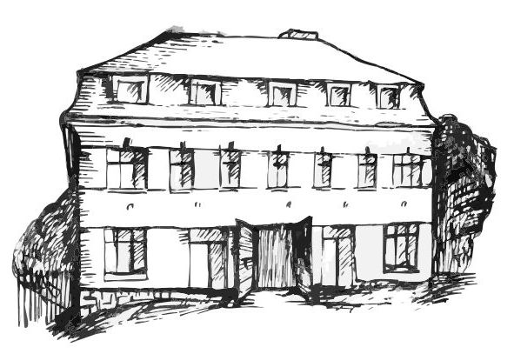 | Stacionář sv. Anežky České  pro seniory  Farní charita Beroun  Dům Charity, Cajthamlova 169, 266 01 Beroun | 
program
7. – 11. května 2012

pondělí 7. 5. • 10,00 h – cvičení s masážními míčky
• 10,30 h – bystření paměti s pí pečovatelkou Eliškou na téma: „Osvobození ČR“
• 11,30 h – luštitelská půlhodinka (křížovky,rébusy,přesmyčky,skrývačky aj.)
• 13,30 h – „Míč, míček, balónek“ (aktivity s různými míčky)
úterý 8. 5. • Státní svátek
středa 9. 5. • 10,00 h – Harmonika, bicí zpěv s p. J. Šoufkem
• 13,30 h – výlet
• 13,30 h – Bingo a společenské hry
čtvrtek 10. 5. • 10,00 h – tvoření na téma: „Světový den koktejlů (13.5.)“ • 13,30 h – filmové odpoledne
• 13,30 h – Kosmetický salon s pí pečovatelkou Veronikou
• 15,30 h – pečení štrůdlu na kavárničku s pí pečovatelkou Bertou
pátek 11. 5. • 10,00 h – zdravotní okénko: „Mykózy“
• 11,30 h – luštitelská půlhodinka (křížovky,rébusy,přesmyčky,skrývačky aj.)
• 13,30 h – „Štrůdlová kavárnička“ (příjemné posezení u šálku kávy)

Tučně zvýrazněné akce jsou pro seniorskou veřejnost zdarma. Prosíme, potvrďte účast telefonicky. Kapacita je omezená. Děkujeme za pochopení.
Telefonický kontakt: 313 030 432

